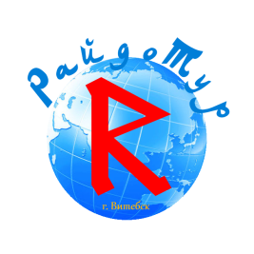
Общество с ограниченной ответственностью «РайдоТур»
Республика Беларусь 210026, г.Витебск, ул.Толстого, д.4, комн.27,
УНП 391355985,
тел. +375 (212)358635, тел/факс +375(212)358735
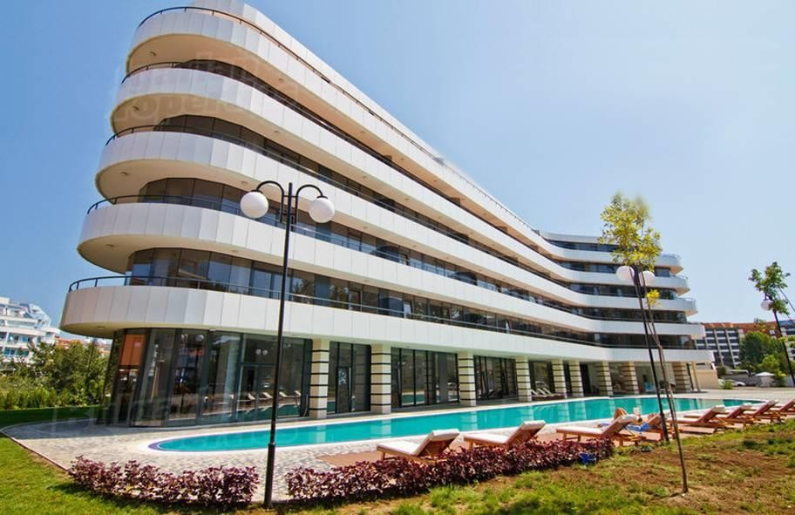

Болгария 2018 Солнечный Берег
Формула для педагога 15+1!*

МЕЖДУНАРОДНЫЙ ДЕТСКИЙ И МОЛОДЁЖНЫЙ ЦЕНТР «ХОЛИДЕЙ»
Международный Детский и Молодёжный Центр «ХОЛИДЕЙ» – организован на базе апарт отеля
«Бумеранг Резиденс» 3* (Boomerang Residence 3*), находящегося в престижной части известного болгарского курорта Солнечный Берег, на третьей линии от пляжа. Вблизи от лагеря находятся дискотеки, различные аттракционы и Action аквапарк. Территория закрыта, охраняемая секьюрити. Большая озелененная территория, 2 бассейна, ресторан, кафе с открытой террасой, беседки для отдыха и проведения анимации, спортивная площадка, сцена 8 м х 7 м для проведения анимации и фестивалей, место для проведения тихих игр и анимации, круглосуточная медицинская помощь, спасатель у бассейна и на пляже.
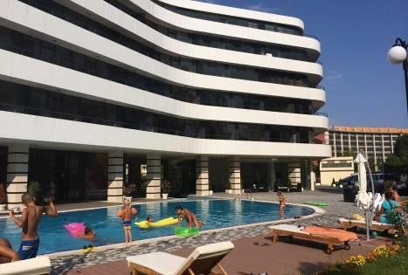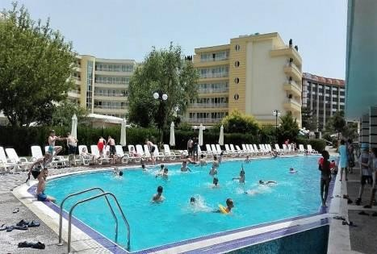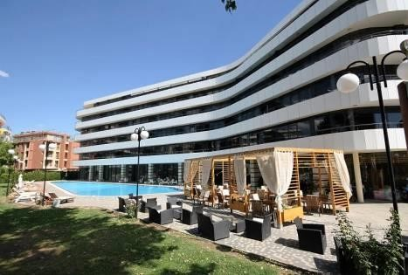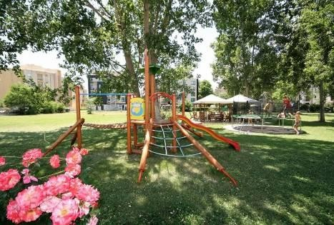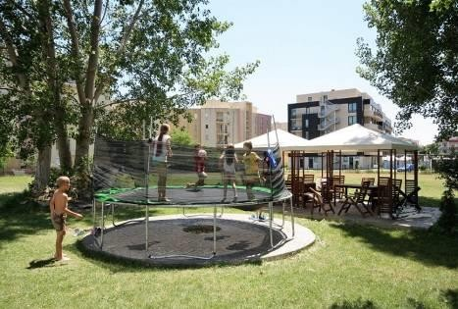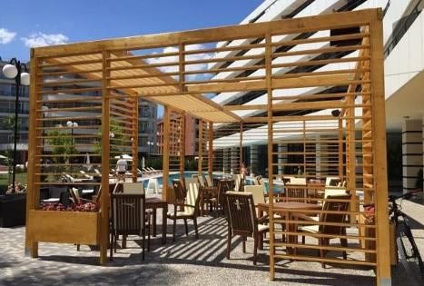

Размещение апарт отель Бумеранг Резиденс 3*: в студии /однокомнатные/ 3-4-5 местные, двухкомнатных апартаментах 3+2, просторных апартаментах 3+3/4 или 2+4. В апартаментах: телевизор, холодильник, кондиционер, кровати с тумбочками, гардероб, WC/душ, на балконе пластмассовые стол и стулья. В больших апартаментах 3+5/4+4 по 2 WC с душами.
Размещение для руководителей предлагается совместно с детьми или с другими руководителями /по оценке руководства лагеря/. Взрослые, сопровождающие детей, размещаются совместно с детьми в апартаментах по цене, определенной для лагеря, без права претензий к размещению. В высоком сезоне количество сопровождающих родителей не должно превышать 10% в группе.

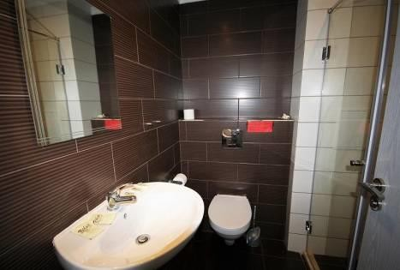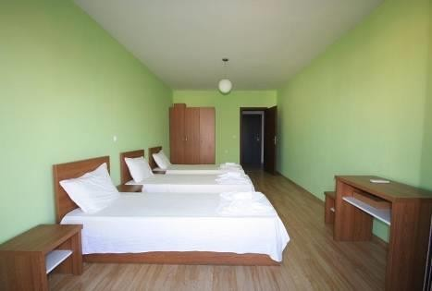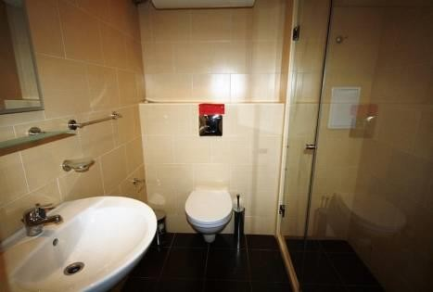

Питание: Питание в ресторане - All Inclusive Light - 4 разовое /шведский стол/: завтрак 08:00-10:00, обед с 12:00-14:00, полдник 15:30-16:00, ужин 18:00-20:00. Вода в кулерах целый день.
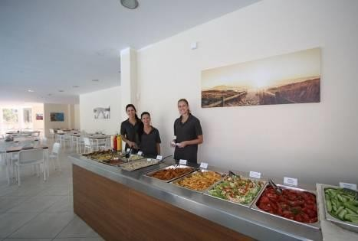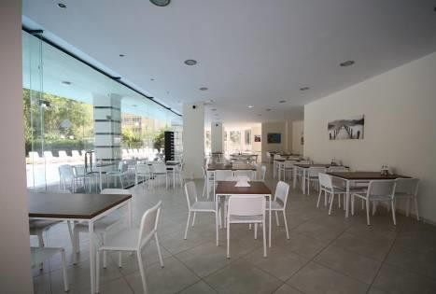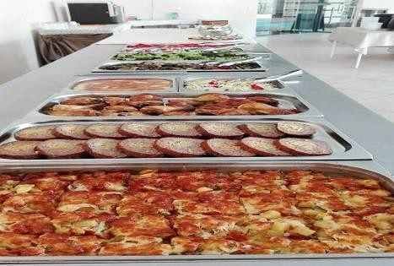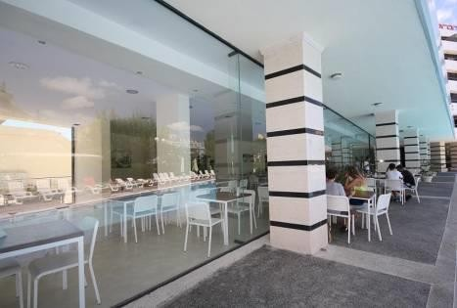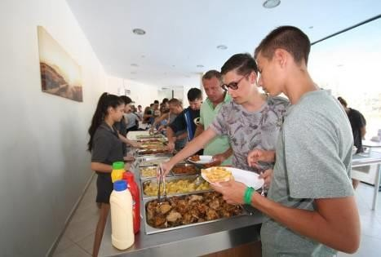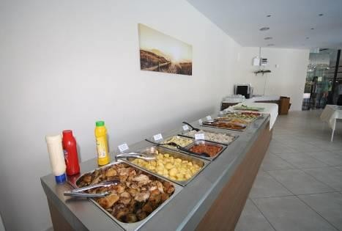

АНИМАЦИЯ: с молодежью работают профессиональные аниматоры, предлагаются развлекательные, спортивные и интеллектуальные программы, дискотеки и кружки по интересам.
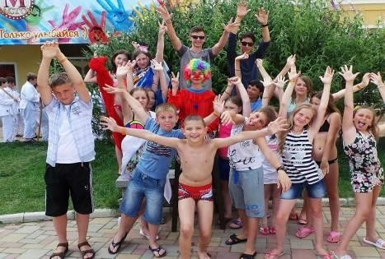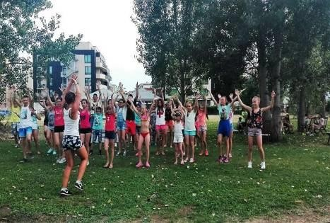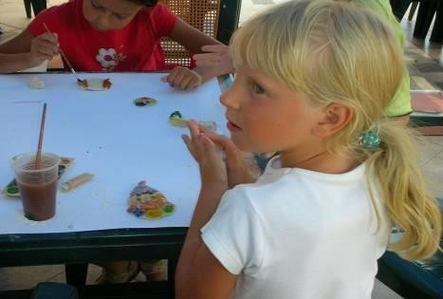

ВНИМАНИЕ!!!
С каждого отдыхающего при размещении взымается депозит в размере 15 евро. При нанесении материального ущерба имуществу МДМЦ (в апартаментах или на территории), стоимость ущерба взымается с депозита всей группы. При отсутствии повреждений или утраты имущества, депозит возвращается перед отъездом.
Пляж: Имеет протяжённость около 7,5 км в длину и до 100м в ширину. Морское дно пологое, без опасных течений и резких понижений глубины. На пляже работает спасательная служба.

МДМЦ «ХОЛИДЕЙ»

АВТОБУСНЫЙ ГРАФИК 10 ночей / 11 дней на море
АВТОБУС  из Минска / в (из) – Болгарии / в Минске |  | Стоимость в евро на 1 человека
 |  | До 18 лет | От 18 до 21.99  лет | От 22 лет и  старше
1. | 07.06. (09.06. - 19.06.) 21.06.2018. | 305 € + 50 руб | 320 € + 50 руб | 345 € + 50 руб
2. | 10.06. (12.06. - 22.06.) 24.06.2018. | 305 € + 50 руб | 320 € + 50 руб | 345 € + 50 руб
3. | 12.06. (14.06. - 24.06.) 26.06.2018. | 305 € + 50 руб | 320 € + 50 руб | 345 € + 50 руб
4. | 20.06. (22.06. - 02.07.) 04.07.2018. | 345 € + 50 руб | 370 € + 50 руб | 385 € + 50 руб
5. | 22.06. (24.06. - 04.07.) 06.07.2018. | 345 € + 50 руб | 370 € + 50 руб | 385 € + 50 руб
6. | 30.06. (02.07. - 12.07.) 14.07.2018. | 345 € + 50 руб | 370 € + 50 руб | 385 € + 50 руб
7. | 02.07. (04.07. - 14.07.) 16.07.2018. | 345 € + 50 руб | 370 € + 50 руб | 385 € + 50 руб
8. | 10.07. (12.07. - 22.07.) 24.07.2018. | 345 € + 50 руб | 370 € + 50 руб | 385 € + 50 руб
9. | 12.07. (14.07. - 24.07.) 26.07.2018. | 345 € + 50 руб | 370 € + 50 руб | 385 € + 50 руб
10. | 20.07. (22.07. - 01.08.) 03.08.2018. | 345 € + 50 руб | 370 € + 50 руб | 385 € + 50 руб
11. | 22.07. (24.07. - 04.08.) 06.08.2018. | 345 € + 50 руб | 370 € + 50 руб | 385 € + 50 руб
12. | 30.07. (01.08. - 11.08.) 13.08.2018. | 345 € + 50 руб | 370 € + 50 руб | 385 € + 50 руб
13. | 01.08. (03.08. - 13.08.) 15.08.2018. | 345 € + 50 руб | 370 € + 50 руб | 385 € + 50 руб
14. | 09.08. (11.08. - 21.08.) 23.08.2018. | 345 € + 50 руб | 370 € + 50 руб | 385 € + 50 руб
15. | 11.08. (13.08. - 23.08.) 25.08.2018. | 345 € + 50 руб | 370 € + 50 руб | 385 € + 50 руб
16. | 16.08. (18.08. - 28.08.) 30.08.2018. | 335 € + 50 руб | 360 € + 50 руб | 375 € + 50 руб

АВИА ТУР В БОЛГАРИЮ С ОТДЫХОМ В БОЛГАРИИ НА 10, 11 ИЛИ 14 НОЧЕЙ В ЛЮБЫЕ ДАТЫ ПО ПРЕДВАРИТЕЛЬНОМУ СОГЛАСОВАНИЮ.

АВИА: 10/11/14 ночей на море
ТРАНСПОРТ | Стоимость в евро на 1 человека
 | Дети до 18 лет | От 18 до 21.99 лет | От 22 лет и старше
АВИА - 10 ночей | 480 € + 50 руб | 505 € + 50 руб | 520 € + 50 руб
АВИА - 11 ночей | 495 € + 50 руб | 520 € + 50 руб | 540 € + 50 руб
АВИА - 14 ночей | 545 € + 50 руб | 575 € + 50 руб | 595 € + 50 руб
Для организованных групп: на 15 детей до 18 лет - один преподаватель бесплатно.

В стоимость входит: медицинская страховка, туристическая услуга, авиаперелет, проживание 10/11/14 ночей, трансфер: аэропорт-отель-аэропорт, 4-х разовое питание ALL INCLUSIVE, анимационная программа, курортный сбор;
в автобусном туре - транзитный ночлег с ужином и завтраком, полное питание в день выезда и сухой паек в обратную дорогу, обед на обратной дороге, услуги сопровождающего.
Дополнительно оплачивается: виза – бесплатно детям до 18 лет, взрослым – 65 евро, экскурсионная программа.

График Международных фестивалей в г. Несебр - Лето 2018

- 15.06. - 20.06.2018 - ХIX МЕЖДУНАРОДНЫЙ ДЕТСКИЙ ФЕСТИВАЛЬ «СОЛНЦЕ - РАДОСТЬ – КРАСОТА»
- 02.07. - 07.07.2018 – IV МЕЖДУНАРОДНЫЙ ФЕСТИВАЛЬ «НЕСЕБР-ОСТРОВ ИСКУССТВ»
- 20.08. - 24.08.2018 - VIII МЕЖДУНАРОДНЫЙ АРТФЕСТИВАЛЬ «СОЗВЕЗДИЯ В НЕСЕБРЕ»

1 день | 07.00 – отправление из Минска. Транзит по территории Беларуси, Украины. Ужин (в  стоимости). Ночлег в транзитном отеле (в стоимости).
2 день | Завтрак (в стоимости). Транзит по Украине, Румынии. Ночной переезд.
3-12 день | Прибытие на побережье утром. Отдых.
13 день | Завтрак (в стоимости). Освобождение номеров. Обед, полдник (в стоимости). Свободное время. Ужин + сухой паек в обратную дорогу (в стоимости). Выезд из Болгарии: 19.00 - южное  побережье (Солнечный берег, Несебр). Транзит по территории Румынии. Ночной переезд.
14 день | Транзит по территории Украины. Остановка на обед (в стоимости). Прохождение границы  Украина/Беларусь. Ночной переезд.
15 день | Прибытие в Минск ориентировочно в 8.00.

НЕОБХОДИМЫЕ ДОКУМЕНТЫ:
- Действующий паспорт (действителен минимум 3 месяца после окончания срока пребывания в Болгарии (действия визы) для детей до 18 лет, не старше 10 лет (для взрослых), обязательно должны быть как минимум 2 чистые страницы в разделе «Визы».
- Актуальная цветная фотография (не старше 3-х месяцев) – 2 шт., размер 3,5×4,5 см. на светлом фоне на матовой бумаге.
- Для детей до 18 лет – копия свидетельства о рождении (обязательно).
- Копия нотариально заверенного согласия от ОБОИХ родителей. С собой В ДОРОГУ – ОРИГИНАЛ, в посольство - копии.
- Для студентов – справка из деканата о том, что он является студентом данного учебного заведения.

Для учителей:
- паспорт (действителен минимум 3 месяца после окончания срока пребывания в Болгарии (действия визы) не старше 10 лет, обязательно должны быть как минимум 2 чистые страницы в разделе «Визы».
- Актуальная цветная фотография (не старше 3-х месяцев) – 2 шт., размер 3,5×4,5 см, на светлом фоне на матовой бумаге.
- Справка с места работы подтверждающая, что он учитель.

ООО «РайдоТур»
Тел. 375 (212) 35-86-35, (29)213-63-18
ЗАЯВКИ ПО АДРЕСУ e-mail: aleks4270@gmail.com, Александр

